**ID, NOMBRE, EDAD DE UN ESTUDIANTE (CON VENTANA)**

**modifica los 2 anteriores codigos para que trabaje con OPtionPane, que me pida el ID, nombre y anio y usar setters**

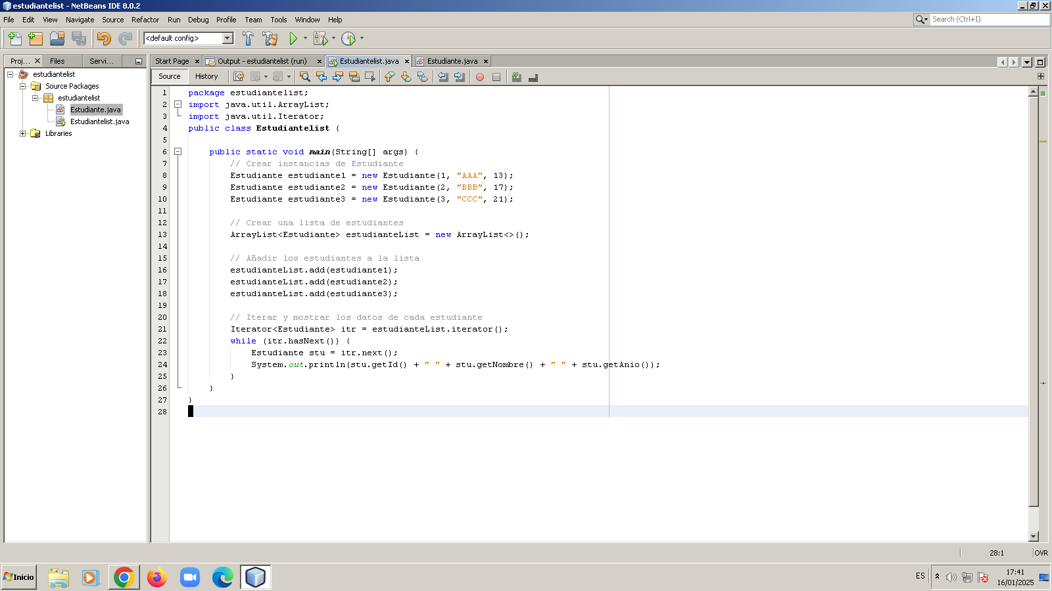

PRINCIPAL Estudiantelist

package estudiantelist;

import javax.swing.JOptionPane;

import java.util.ArrayList;

import java.util.Iterator;

public class Estudiantelist {

public static void main(String[] args) {

ArrayList<Estudiante> estudianteList = new ArrayList<>();

// Solicitar datos para tres estudiantes

for (int i = 1; i <= 3; i++) {

Estudiante estudiante = new Estudiante();

// Pedir ID

int id = Integer.parseInt(JOptionPane.showInputDialog("Ingrese el ID del estudiante " + i + ":"));

estudiante.setId(id);

// Pedir nombre

String nombre = JOptionPane.showInputDialog("Ingrese el nombre del estudiante " + i + ":");

estudiante.setNombre(nombre);

// Pedir año

int anio = Integer.parseInt(JOptionPane.showInputDialog("Ingrese el año del estudiante " + i + ":"));

estudiante.setAnio(anio);

// Agregar el estudiante a la lista

estudianteList.add(estudiante);

}

// Mostrar la lista de estudiantes

StringBuilder salida = new StringBuilder("Lista de Estudiantes:\n");

Iterator<Estudiante> itr = estudianteList.iterator();

while (itr.hasNext()) {

Estudiante stu = itr.next();

salida.append("ID: ").append(stu.getId())

.append(", Nombre: ").append(stu.getNombre())

.append(", Año: ").append(stu.getAnio())

.append("\n");

}

// Mostrar resultados en un JOptionPane

JOptionPane.showMessageDialog(null, salida.toString());

}

}

CLASES Estudiante

package estudiantelist;

public class Estudiante {

private int id;

private String nombre;

private int anio;

public Estudiante() {

// Constructor vacío

}

public int getId() {

return id;

}

public void setId(int id) {

this.id = id;

}

public String getNombre() {

return nombre;

}

public void setNombre(String nombre) {

this.nombre = nombre;

}

public int getAnio() {

return anio;

}

public void setAnio(int anio) {

this.anio = anio;

}

}

PRINCIPAL CON VECTOR

import javax.swing.JOptionPane;

import java.util.Vector;

import java.util.Iterator;

public class Estudiantelist {

public static void main(String[] args) {

Vector<Estudiante> estudianteList = new Vector<>();

// Solicitar datos para tres estudiantes

for (int i = 1; i <= 3; i++) {

Estudiante estudiante = new Estudiante();

// Pedir ID

int id = Integer.parseInt(JOptionPane.showInputDialog("Ingrese el ID del estudiante " + i + ":"));

estudiante.setId(id);

// Pedir nombre

String nombre = JOptionPane.showInputDialog("Ingrese el nombre del estudiante " + i + ":");

estudiante.setNombre(nombre);

// Pedir año

int anio = Integer.parseInt(JOptionPane.showInputDialog("Ingrese el año del estudiante " + i + ":"));

estudiante.setAnio(anio);

// Agregar el estudiante a la lista

estudianteList.add(estudiante);

}

// Mostrar la lista de estudiantes

StringBuilder salida = new StringBuilder("Lista de Estudiantes:\n");

Iterator<Estudiante> itr = estudianteList.iterator();

while (itr.hasNext()) {

Estudiante stu = itr.next();

salida.append("ID: ").append(stu.getId())

.append(", Nombre: ").append(stu.getNombre())

.append(", Año: ").append(stu.getAnio())

.append("\n");

}

// Mostrar resultados en un JOptionPane

JOptionPane.showMessageDialog(null, salida.toString());

}

}